**Муниципальное дошкольное образовательное учреждение**

**детский сад № 15 «Аленушка»**

**Ярославского муниципального района**

Методическая разработка

**Развивающая** **предметно – пространственная среда**

**музыкального зала**

Выполнила:

музыкальный руководитель

Коровина Екатерина Владимировна

д. Кузнечиха 2024 г.

**Актуальность.**

 С введением нового Федерального государственного образовательного стандарта (ФГОС ДО) организация **развивающей** предметно-пространственной среды стала особо актуальной.

В соответствии с требованиями ФГОС ДО развивающая предметно-пространственная среда должна обеспечивать максимальную реализацию образовательного потенциала пространства, материалов, оборудования для развития детей, должна соответствовать возрастным особенностям, быть содержательно-насыщенной, трансформируемой, полифункциональной, вариативной, доступной и безопасной. Пространство должно быть оснащено средствами обучения и воспитания (в том числе техническими), обеспечивать игровую, познавательную, двигательную активность.

Таким образом стало необходимым обновление предметно-пространственной среды музыкального зала.

Всем известно и научно доказано, что музыка обогащает духовный мир ребенка, оказывает влияние на развитие его творческих способностей. Развитие музыкальных способностей зависит от психолого-педагогических условий, от грамотно организованной предметно-пространственной среды, которая стимулирует развитие самостоятельности, влияет на становление индивидуальной музыкальной субкультуры.

**Стратегия и тактика построения среды определяется особенностями личностно- ориентированной развивающей модели воспитания и подчинена следующим принципам:**

**Принципы создания:**

•Принцип дистанции, позиции при взаимодействии;  
•Принцип активности, самостоятельности, творчества;  
•Принцип стабильности - динамичности;  
•Принцип комплексности и глубокого зонирования;  
•Принцип эмоциогенности среды, индивидуальной комфортности и эмоционального благополучия каждого ребенка и взрослого;  
• Принцип сочетания привычных и неординарных элементов и эстетической организации

•Принцип открытости - закрытости;  
• Принцип учета половых и возрастных особенностей детей.

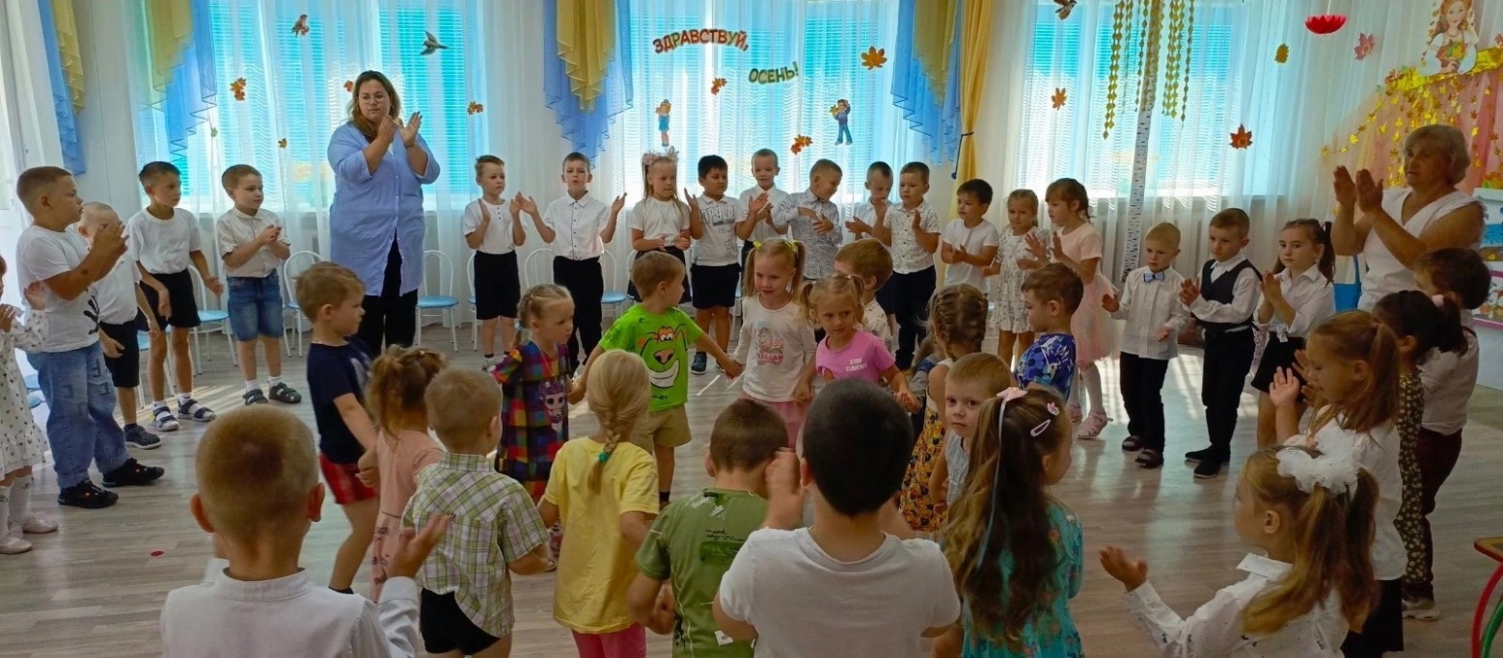

Всё пространство предметно пространственной среды нашего музыкального зала безопасно для физического здоровья и отвечает требованиям Сан ПиН 2.4.1. 3049- 13, соответствует санитарно - гигиеническим требованиям, правилам пожарной безопасности. Оборудование и игрушки изготовлены из безопасных для здоровья материалов, подвергаются гигиенической обработке.

Все элементы предметно - пространственной среды музыкального зала соответствуют требованиям по обеспечению надёжности, исправности и безопасности их использования.

Технические средства обучения соответствуют санитарно-гигиеническим нормам и требованиям, техническое оборудование имеет все необходимые документы и сертификаты качества. Технические средства обучения используются в соответствии с принципом необходимости и достаточности для организации образовательной работы.

В зоне для активной **музыкально**-двигательной деятельности достаточно большое свободное пространство для **музыкального движения**: дидактических игр для **развития чувства ритма**, танцевально-ритмических упражнений, игрового **музыкально**-двигательного творчества и т. д.

Фортепиано расположено таким образом, что **музыкальный руководитель**, исполняя **музыкальное произведение**, может видеть всех детей, а технические **средства**(музыкальный центр, ноутбук и т.п.) в любой момент могут быть использованы в соответствии с задуманным сценарием без помощи **посторонних**, что очень удобно.

Использование мультимедиа в учебном процессе обеспечивает педагогу возможность: роста познавательной активности в процессе музыкального воспитания; формирования музыкального вкуса и развития творческого потенциала ребенка; эффективности обратной связи с семьей. Развивающий эффект от мультимедийных презентаций наблюдается в работе с дошкольниками. Мы используем в работе большое количество презентаций коллег. С интересом занимаемся составлением презентаций, демонстрируя их на занятиях, утренниках, родительских собраниях, семинарах, методических объединениях и т. д. Практические наблюдения дают возможность утверждать успешность применения мультимедиа на занятиях, на праздниках, развлечениях, в работе с педагогическим коллективом, с семьей.

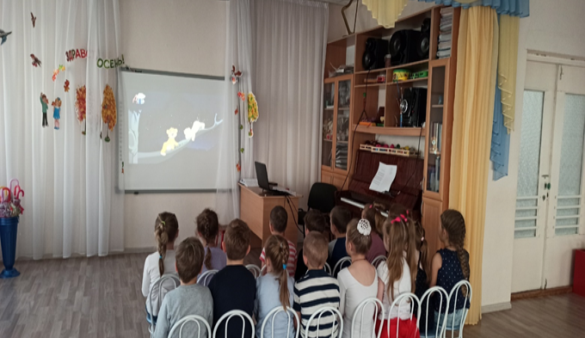

Атрибуты, игрушки соответствуют возрастным особенностям детей.

Предметно - пространственная среда музыкального зала ограждает детей от отрицательных эмоций, проявления страха, неуверенности, беспокойства. Среда не провоцирует на агрессивные действия, проявление жестокости, обеспечивает двигательную активность детей, формирует, начиная с раннего возраста навыки безопасного поведения в подвижных играх, ритмических и танцевальных композициях, ориентацию в пространстве музыкального зала.

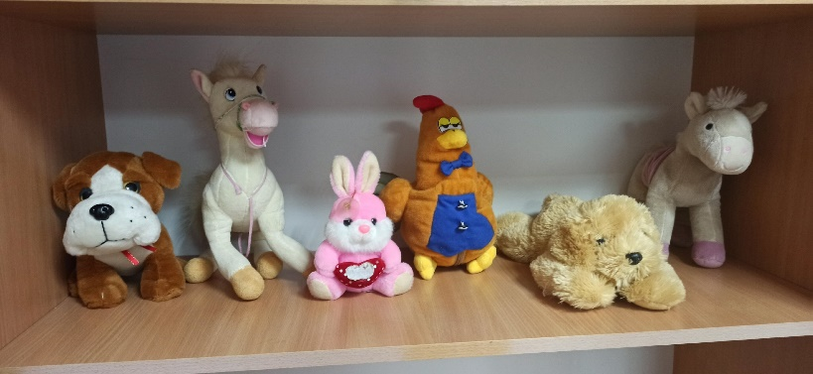

Очень важно создать правильную цветовую обстановку в помещении музыкального зала, т. к. она активно воздействует на ребенка: или положительно влияет на его развитие, самочувствие, в том числе психическое; или становится преградой, мешающей ребенку проявлять творческую индивидуальность, отрицательно повлиять на процесс обучения. В связи с этим в интерьере нашего музыкального зала использованы спокойные светлые, теплые тона. Для занавесок использованы светлые ткани, создает ощущение солнечного освещения. Элементы интерьера меняются в соответствии со временем года и тематикой праздников и театрализованных постановок.

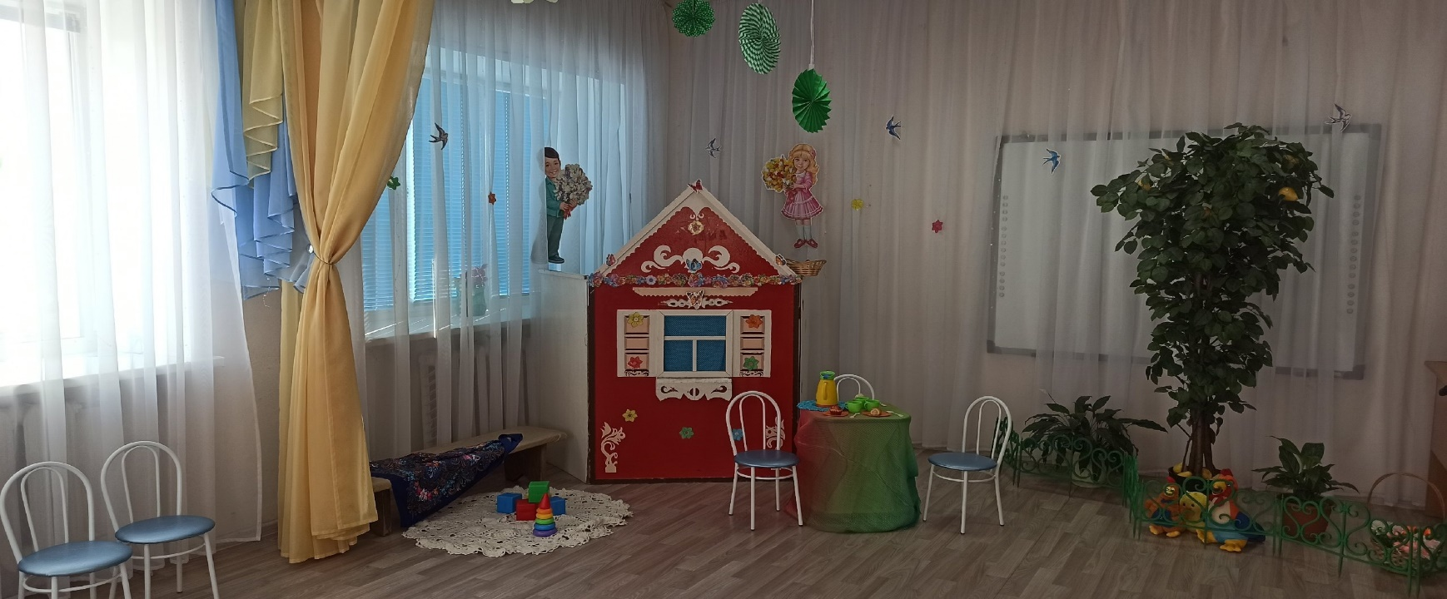

В соответствии с тематикой занятий и развлечений используются небольшие яркие «пятна»: игрушки, детские рисунки, коллажи, предметы обстановки, воздушные шары и т. п..

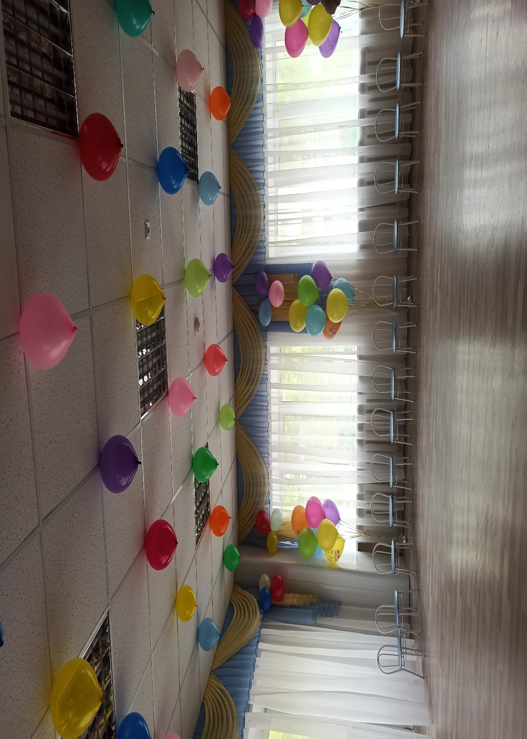

Музыкальный зал - это место встречи ребёнка с музыкой. Здесь проходят ежедневные занятия по музыкальному воспитанию, развлечения и праздники, встречи родителей с педагогами, театральные спектакли.

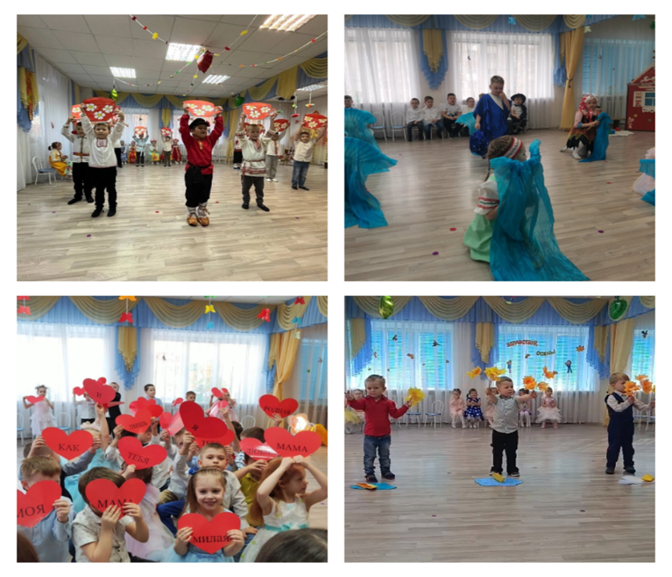Оформление пространства зала к различным мероприятиям - это совместная работа педагогов, воспитателей и родителей. Своими руками создаются украшения, элементы декора, декорации.

Для кукольного театра используется ширма, которая оформляется по тематике мероприятия.

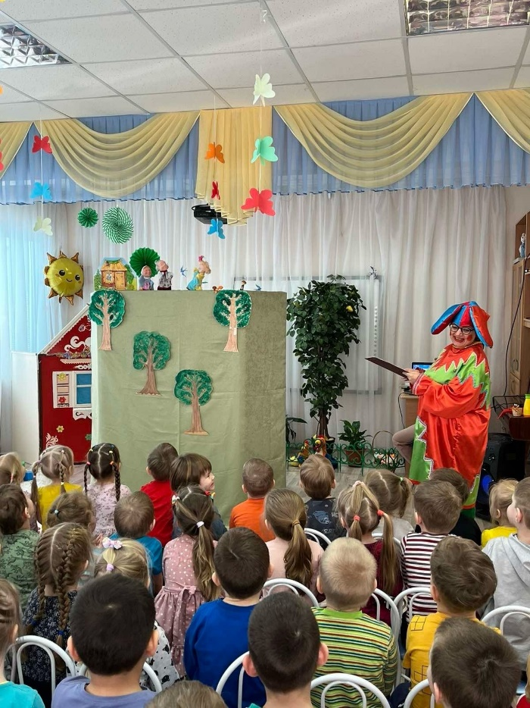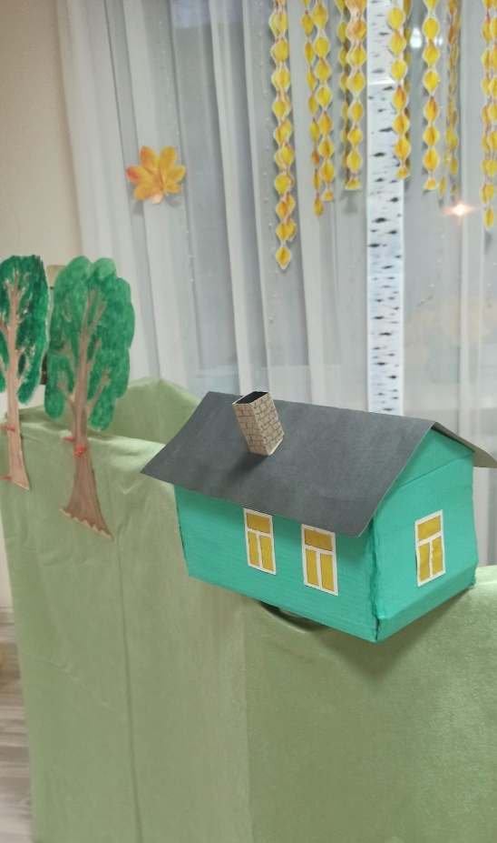

Большое значение в театральной деятельности имеют декорации и наличие детских костюмов.

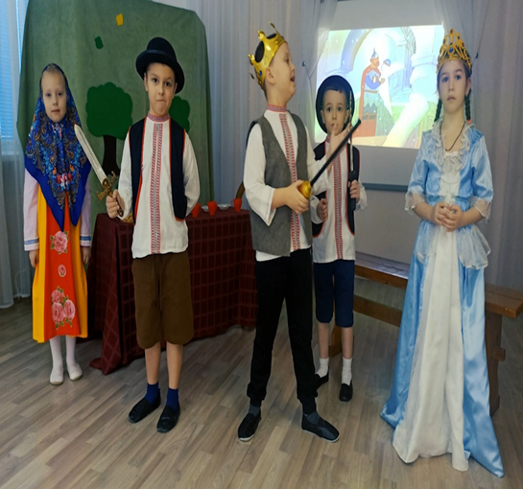

Это даёт возможность участнику действа почувствовать себя настоящим артистом.

Так же в нашем детском саду имеются костюмы для взрослых.

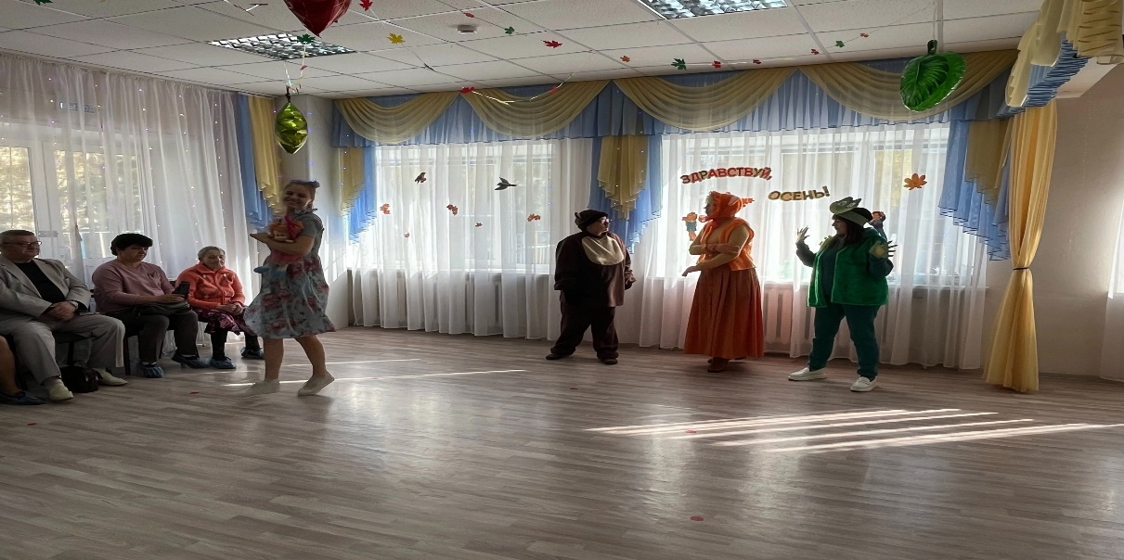

.

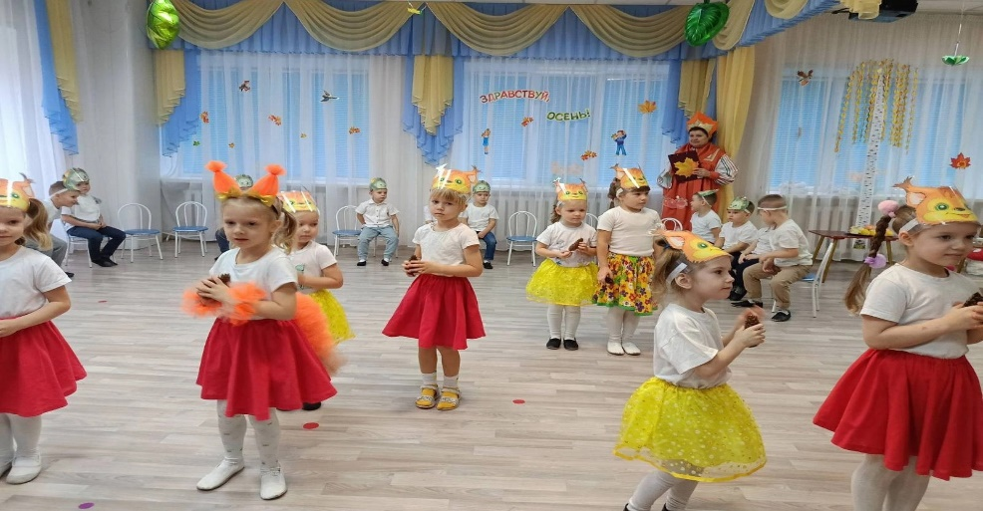

С детьми младшего возраста часто в НОД используется кукольный театр, маски и шапочки, шишки, грибочки, снежки и т.п…

Для музыкально - ритмической деятельности есть необходимые атрибуты: платочки, флажки, султанчики, ленты, цветы, игрушки, свечи, снежинки. Многое сделано своими руками.

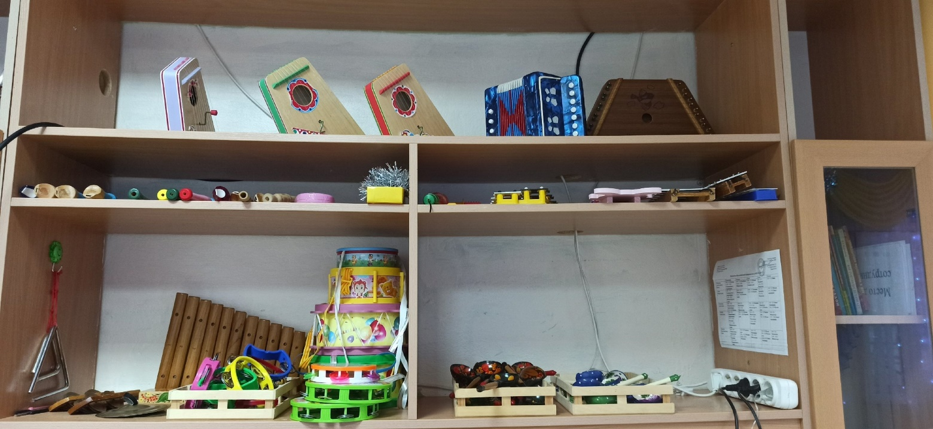 Игра на детских музыкальных инструментах является одним из любимых видов деятельности в дошкольном возрасте. Для этого имеются необходимые инструменты: ложки, бубны, трещотки, маракасы, треугольники, металлофоны, барабаны, дудочки и многое другое.

Оснащение музыкального зала соответствует санитарно-гигиеническим нормам, площадь музыкального зала достаточна для реализации образовательных задач.

Оборудование, представленное в музыкальном зале, имеет все необходимые документы и сертификаты качества.

При использовании атрибутов для танца - лент, цветов, листьев, дети располагаются на расстоянии друг от друга: вижу, не задеваю. Используется специальная, удобная, обувь для музыкального зала - чешки.

В музыкальном зале вместе с детьми всегда находится музыкальный руководитель и воспитатель, а также при необходимости помощник воспитателя, что обеспечивает функции присмотра за каждым ребёнком, обеспечивает комфорт и безопасность детей.

Принципы оценки безопасности игровой продукции в музыкальном зале:

1.  Физическая и экологическая безопасность (отсутствие запаха, острых краев; прочности деталей и окраски, наличие сертификата качества).

2.  Психофизиологическая безопасность –  соответствие возрасту: соразмерность игрушки параметрам ребёнка (руки, росту и пр.), возможность манипуляции, парной работы рук, координации движений.

3.  Психологическая безопасность: отсутствие негативных воздействий на психическое развитие ребёнка, его интеллектуальное, психоэмоциональное, социальное и эстетическое развитие.

4.  Нравственно-духовная безопасность: отсутствие провоцирующих факторов для формирования негативных установок детского поведения.

Музыкальный зал оснащён: фортепиано, проектором, музыкальной колонкой, музыкальным синтезатором, микрофонами, ноутбуком, театральной ширмой. Имеются портреты отечественных и зарубежных композиторов, а так же детские музыкальные инструменты: металлофоны, деревянные ложки, кастаньеты, маракасы, барабаны, бубны, треугольники, колокольчики, погремушки, дудочки и др..

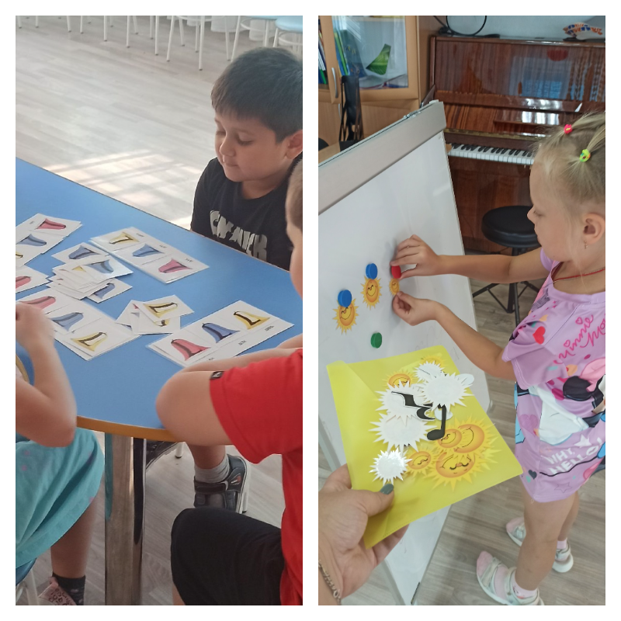Мною изготовлены следующие дидактические пособия: «Веселые нотки», «Кто в домике живет?», «Музыкальное домино», «Подумай и отгадай», «Ступеньки», «Сложи песенку». Самодельные инструменты (изготовленные своими руками (совместно с родителями и детьми),

Таким образом, продуманная педагогами нашего детского сада организация развивающей предметно-пространственной среды музыкального зала, созданная с учётом ФГОС ДО, вызывает интерес детей к музыкальному искусству, побуждает к активности, творчеству, даёт возможность развивать индивидуальность каждого ребёнка, наши воспитанники успешно участвуют в конкурсах различного уровня.

